實習工作週記、反思
應用科學系 96B1036 邱于娟
實習學校：宜蘭縣冬山鄉順安國民小學
實習班級：一年仁班
實習輔導教師：林曉穎老師
八月份
暑期實習： 100年8月1日 至 100年8月26日
第一週
實習概況

8/1：
(1)第一天到學校報到就是學校放暑假以來的第一次返校日，一早立即與校長、主任及老師們開校務會議，並與全校師長做簡短的自我介紹。
(2)十點半開100學年度暑假動畫營的行前會
1.在今日將學生、活動日所需教室以及器材在今日做最後的確認。
2.活動日為8/4(四)、8/5(五)
Day1:早上九點至下午四點，上午由外聘講師引導活動。
Day2:早上九點至下午四點、晚上七點至九點為成果發表會。
3.這兩天必須負責引導學生將故事劇本寫出來、協助拍攝並且協助畫作，還
必須分配學生的角色(導演、製作、編劇、配音、演出)。
(3)由主任帶領認識未來實習輔導教師。
8/2:資訊組長游正男老師教我使用Moodle系統，學校公布訊息及使用此系統，因此在學會使用此系統後協助游老師Po學校的E劃創新課程相關成果。
8/3:幫忙製作動畫營需用的美工、key100年度上學期功課表。
8/4:
100年度暑假動畫研習營
(1)上午外聘老師演講、帶活動
討論生活中有什麼事情是你想要改變的?
與學生討論結果:A台灣的小孩越來越沒有自己的主見、想法。
B因生活環境的改變、汙染…等，想改變台灣居民的想法。
延續上個問題，將情境想出來。
玩遊戲：一想到OO，我就想到XX。
發下各種不同顏色的卡紙(約五種顏色)，在不同顏色上寫上人、事、時、地、
物。例如在紅色的紙寫上人，黃色的紙寫上事，以此類推。
將各個組別寫出不同的議題、情境依類別放入箱子當中，請各組的小朋友去抽
出，在抽出後依圖卡編出與自己的主題相關情境。
(2)下午引導學生藉由上午所討論出的內容寫出劇本。
8/5:動畫營的製作、拍攝，並且幫學生們做後製，在晚上時舉行了一個小小的成果發表會，邀請學生家長共同參與。
第二週
8/8:(1)協助註冊組長佳珍老師處理給新生的一封信
(2)整理8/4、8/5的活動花絮、照片。
8/11：(1) 整理8/4、8/5的活動花絮、照片。
(2)和老師們一起開E劃課程：如何將E化融入表演課程，以及迎新當天表演節
目的討論。
利用電腦製作心智圖、結構圖來引導出劇本的發展。
製作布偶舞台讓學生接龍說故事，並將故事錄下成劇本後，再慢慢引導修
改劇本。
(3)燒錄8/4、8/5兩天活動的成果書。
8/12：key資料、建檔(由教育部、各處室及各校來文檔案)
第三週
實習概況

8/15、8/16：協助整理教科書。
8/17、8/18：到台北參加「閱讀教學」師資培訓研習營。
8/19：整理圖書室。
第四週
實習概況

8/22：整理班級教科書。
8/23：(1)圖書館委員到校訪視做評鑑，由圖書教師簡介本校目前的圖書室、閱讀計畫
推動及營運的狀況，協助拍照、招待。
(2)發一年級教科書給各班導師。
(3)處理一年級課後輔導開課通知單。
8/24：(1)幫忙一年級老師做教室佈置。
(2)開會：100學年度表演藝術課程進度、課程內容以及協同教學老師間的交流。
(3)整理班級教科書。
8/25、8/26：閱讀理解提問設計研習。
第五週
實習概況

8/29：開學
(1)新生座談會，協助攝影、拍照及帶領新生。
(2)發課後照顧班通知單至各班級。
(3)導護觀摩。
實習心得

第一天到學校報到真的有點緊張，雖然剛從靜浦國小剛回來，對於學校的生活非常熟悉，但是回到母校又只有我一個實習生，因此秉持著一個原則─積極學習、主動發掘學習的事務。
這一個月當中參與了很多大大小小不同的活動，發現老師們和以前大不同，每個老師都身懷絕技，在十年的歲月中他們非但不斷的增進自己的能力，還提昇了學校及學生的素質。主任說我們學校目前正在發展三項特色，分別是─表演藝術、閱讀、E化。
第一週我立即參與學校所舉辦的暑假動畫研習營，這就是結合表演藝術以及E化的營隊，從中我學到很多我第一次所接觸到的，例如：stop motion這個軟體的應用，而我也帶了一個小組做一個作品，從劇本、拍攝、配音以及後製，都是由我和學生一起完成的！在這短短兩天的營隊當中讓我在使用威利導演做後製超有成就感，我們共同完成了一個動畫影片。
從這個活動當中讓我學到，知識與資訊不斷的日新月異，不只是學生要學習，老師們也是要不斷增進自己的能力，絕對不能與時事潮流脫節！必須秉持著活到老學到老的精神。

另外，在17日、18日我與兩位老師一起上台北參加閱讀教學的研習營，這個研習是在談將閱讀理解策略帶入課程的教學。因台灣在PIRLS以及PISA的測驗當中的排名是一年比一年還要退步，我們的學生在省思與評鑑的部分特別的弱，因此希望藉由閱讀理解策略來提升學生的閱讀能力。這真的讓我學到很多！而且是在大學當中學不到的，希望有朝一日我也能夠在教育現場將學到的策略帶入我的課程當中。
主任、老師們真的非常的認真，在參加完研習後的一個禮拜就辦了一個閱讀理解題問設計研習。這的研習為期兩天，這兩天當中我們將17日、18日所學到的實際得去操作一次。我們從教科書選出一課並且設計出一份完成的流程，每位老師都提出自己的想法、看法，經由想法與溝通的衝擊、討論，寫出一份較完整的教學。
這兩天的研習絞盡了我不少腦汁，但是同樣的我學習到的也很多很多，從每個老師所提出的看法我才知道，喔~原來還可以從這些角度切入看一篇文章，也讓我對感覺到推動閱讀的重要性！
雖然只有我一個實習生，感覺有點寂寞，但是主任們、老師們都對我非常好，也不吝嗇的教我任何事物，所以我會更主動提出疑問也會在我麼能力範圍內更主動的協助每位老師，這一個月學習到非常多第一次接觸到的，因此我會更努力將這些消化成為自己所具備的能力。
以下附上閱讀理解問題設計：
閱讀理解題問設計 20110825
活動流程
- 每人找出文章主旨，並寫下。
（1）成功的背後是需要努力不懈不斷學習與奮鬥的。
（2）成功的背後是需要努力不懈不斷學習與奮鬥，才能實現夢想。
（3）成功的背後是漫長而艱辛的歷程，需要不斷的學習與奮鬥。
（4）成功的人背後，必定經歷艱辛的奮鬥歷程，他們要勇於嘗試不斷的學習，朝目標
勇往直前，成功將指日可待。
（5）成功並非表面光彩耀眼，唯有努力不懈，堅持理想才有機會成功。
- 分別說出個人找到的並統整出文章主旨。

以上主旨是每人讀完之後所找到的主旨，可能會落入讀者主指而非作者的主旨。
所以更改為先找出各段重要表達

更正後流程：

「一」分段（自然段）重要表達
第一段：眾所矚目 成功背後艱辛的奮鬥歷程鮮為人知 出類拔萃的事蹟
第二段：沒有艱辛的付出與熱情的投入便無法品嘗甘美的成果 成功沒有秘訣
慘澹經營 勇於嘗試 朝目標勇往直前
第三段：每天下班後仍不眠不休的實驗 只要有一個步驟沒做好就重新再做一次
不斷吸收專業知識 學習不同領域的知識 熱情、堅持與努力 獲得世界肯定
第四段：犧牲課後時間加強訓練 雙手長出厚繭 加倍 長年的努力付出
第五段：秉持一股熱忱 反覆練習 對歌唱的熱愛與堅定的意志 獲得如雷的掌聲
週休假期 寒暑假這群小朋友還得起個大早到學校練唱
第六段：成功背後的歷程是漫長而艱辛的 努力不懈不斷學習與奮鬥 實現自己的夢想

「二」段落大意
第一段：成功者的事蹟容易被大家看見，背後奮鬥的歷程卻鮮為人知。
第二段：「要怎麼收穫，先那麼栽」，成功沒有秘訣，能勇於嘗試並堅持朝目標勇往直前，成
功將指日可待。
第三段：吳寶春以熱情、堅持與努力獲得世界肯定。
第四段：景美女中拔河隊隊員，在嚴格的訓練與犧牲之下，終於獲得成功。
第五段：馬彼得校長帶領原住民學童，憑著對歌唱的熱愛與堅定意志，從偏鄉部落唱到上海
世博，因此建立自信、開闊視野。
第六段：要實現自己的夢想必須努力不懈不斷學習與奮鬥。

「三」全文大意
＊作者以吳寶春等人為例說明成功沒有秘訣，要實現自己的夢想必須努力不懈不斷學習與奮
鬥。
＊成功者光彩耀眼的成就是來自成功背後的付出與堅持，要實現自己的夢想必須努力不懈不
斷學習與奮鬥。
＊作者以吳寶春等人為例說明成功者光彩耀眼的成就，是來自成功背後的付出與努力，要實
現自己的夢想必須努力不懈不斷學習與奮鬥。
＊成功的背後是需要付出與熱情的投入，作者以吳寶春等人為例要實現自己的夢想必須努力
不懈不斷學習與奮鬥。
＊作者以吳寶春等人為例說明成功者光彩耀眼的成就，是來自鮮為人知的付出與努力。

「四」主旨：眾人所關注的成功，它的背後是需要努力不懈、不斷學習與奮鬥的。

「五」結構：
成功者
成功的事蹟眾所矚目

背後漫長艱辛的奮鬥歷程鮮為人知

吳寶春
所做的麵包獲得世界的肯定
吳寶春
1.下班後仍不眠不休
的實驗
2.步驟錯了就重做
3.不斷吸收專業知識
4.學習不同領域的知
識
景美女中拔河隊獲得
世界盃拔河冠軍軍
景美女中拔河隊
1.犧牲課後時間
2.雙手長出厚繭
3.長年努力付出

馬彼得和學童
上海世博唱歌，獲得如雷掌聲
馬彼得和學童
- 同一首歌反覆練習一、二個月
- 週休假期和寒暑假還得練唱

實現夢想
努力不懈、不斷學習與奮鬥
提問：
1.文章中描述吳寶春成功的事蹟指的是什麼？（層次一）
答：吳寶春所做的麵包獲得世界的肯定

2.（2 ）文章標題「成功的背後」指的是什麼？
①成為眾所矚目的焦點
②艱辛的奮鬥歷程
③獲得如雷的掌聲
④品嘗甘美的成果

3.關於吳寶春的敘述哪些是正確的？請在（）內打ˇ
（ ˇ ）他除了專業知識之外也學習不同領域的知識。
（ ）他為了參加比賽而辭去工作專心做實驗
（ ˇ ）他不會被實驗時所遇到的挫折所打敗
（ ˇ ）吳寶春的成功是因為他的熱情、堅持與努力

4.（4 ）下列哪一個選項是這篇文章的主旨？請在（）填入正確號碼
①介紹世界上許多成功的人物
②指出成功者出類拔萃的事蹟
③說明成功者的事蹟鮮為人知
④成功需要不斷學習與奮鬥的

5.下列哪些語句是描述「艱辛的奮鬥歷程」？請在（）內打ˇ
（ ˇ ）為了研發新產品不眠不休的實驗
（ ˇ ）成功者慘澹經營的歲月
（ ˇ ）學習不同領域的知識來豐富自己
（ ）馬彼得帶領學童到上海世博唱歌
（ ˇ ）犧牲課後時間加強體能與重量訓練
（ ˇ ）長年的努力付出使得雙手長出厚繭
（ ）景美女中拔河隊獲得世界盃拔河冠軍

6.作者認為要怎麼做才有機會實現自己的夢想？請在（）內打ˇ
（ ˇ）勇於嘗試朝目標勇往直前
（ ）要做世人所矚目的事情
（ ）只要對自己要有自信
（ ˇ ）長時間的付出與熱情的投入
（ ˇ ）犧牲休閒時間、勤奮不懈怠

實習日期：八月三十一日至九月三十日
九月份
行政實習

九月份都是各處室最忙碌的一個月，剛開學很多學生轉出轉入、教科書發放各班、防災演練宣導、工程及校外教學的招標……。每位主任、組長都忙得不可開交。由於我們學校的規模小，所以每個處室的人員編制都非常少。
教務處及學務處共有八位老師，兩位主任其餘老師都是組長，所以每一位老師的業務都非常多，任何大大小小的事情都必須包辦。除此之外還要備背課、批改作業、處理班級事務，因此各處室的流動性非常高，很多老師都是第一次接到現任的職務，工作內容都要重新摸索。我則利用空檔時間盡量跟在老師們身邊學習並協助老師們。
教務處在開學的第一個月非常非常的忙碌，開學第一週很多學生辦理入學轉學、教科書的發放、2688教師填報、攜手計畫、校內縣美術比賽選拔、設置學校的新網頁……等。這次的校內縣美術選拔，主任特地幫我上了一課。比賽實施計畫書、研習實施計畫應該如何書寫。基本上都會有一定的格式，而研習計畫通常會依照不同的願景、目的、課程以及教學的需求來書寫計畫。
這一次我參與了校內評選，觀摩老師們是如何評選作品，版面、色彩、構圖、創意、符合主題……等都納入評選的標準。最重要的是老師在評選時應該以最客觀的角度來評選出最好作品。
最近學校準備進行防水隔熱工程，因此需要進行招標，於是主任特地教我招標時應該注意的事項有哪些，例如：招標流程、法規、所需的資料。招標要注意的事項非常多，尤其很多很容易牽涉到法律的問題，所以一定都要特別小心。主任說下次要進行校外教學招標時，會讓我試試著做做看。請閱詳http”//faculty.ndhu.edu.tw/~su7702/點選「學校行政｣再選喜歡的閱讀
學務處在開學這個月舉辦了各類的防災演練，其中有一場是邀請本學區內的消防隊到我們學校進行消防安全演講及演練。在活動前必須先電話聯繫到消防單位，與消防單位談好細節，日期、場地等內容。將一切細節談妥後必須發文到消防單位才算是接洽完畢。
活動前一天要將所有的場地準備到最好以利活動日能夠順暢的進行。
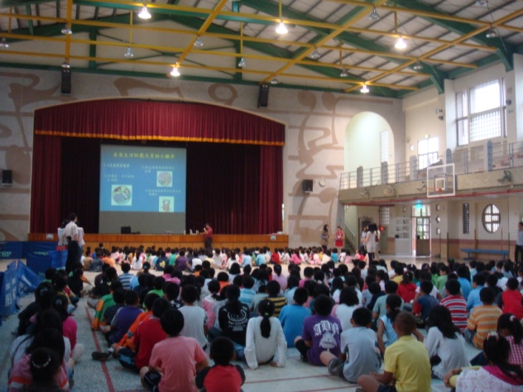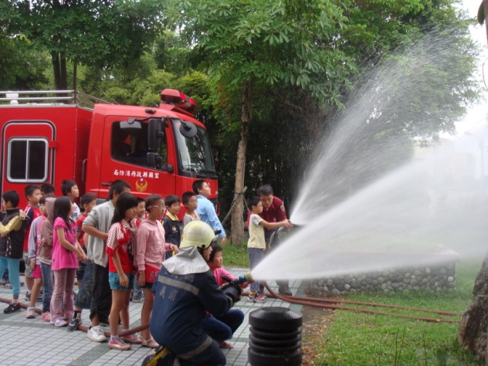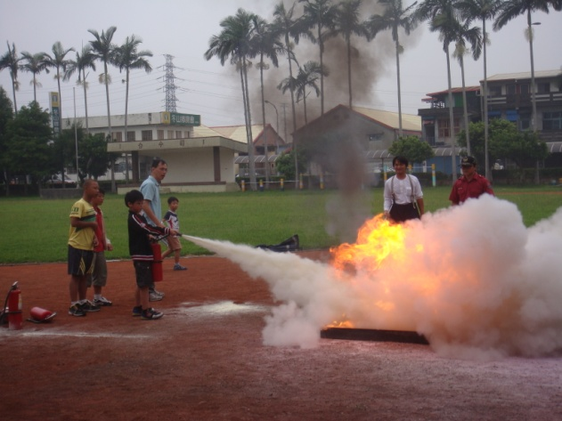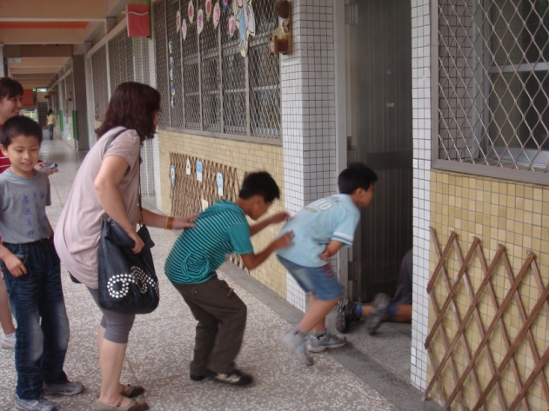
教務處的教學組長林老師今年剛進我們學校代課就接下教學組長。她說，我們學校的編制真的讓各位老師兼任行政的意願避之唯恐不及，任何事情都要做，有時忙到一整天都沒有辦法收公文，電子公文又經常有時效的問題。她以前待的學校也是小學校，但是全校每一位老師都必須接行政的工作，所以很多工作都分散到每位老師的工作當中，就不會只有某些老師事情很多且多得焦頭爛額。
所以在運用時間的分配上是一件非常重要的事!蘇老師也一直提醒我們要善用零碎的時間來看書，這個道理令人受用一輩子。俗話說，零碎時間足以成大事、要爭取時間首先要消除浪費時間、時間能善用，人生更主動。看到接行政的老師們都那麼忙碌，若是自己是否能像老師們一樣做得好，因此我要藉此作為警惕，好好把握時間。
參與研習

9/3 國小綜合活動關鍵能力研習
宜蘭縣舉辦了100年度精進教學綜合活動領域教師關鍵能力培訓營，由於獲受好評且已舉辦了三個梯次，於是主任非常推薦我參加最後一個梯次，為期兩天的研習營。這兩天的研營果然超乎我的想像，比我的想像中還有精采，還要受用。
由於很多老師都會將綜合活動的課程拿去上需要趕進度的主科，或者考試……等。並沒有真正的上綜合活動領域中應該上的課程，其實是非常可惜的。根據綜合領域的能力指標可看出此領域的上課內容非常多元，包含學生自治活動、生命教育活動、社會服務活動、危機辨識與處理活動、野外休閒與探索活動、自我探索與瞭解活動、人際關係……等。
老師一直給我們的觀念是綜合活動講求的是生活實踐的部分。的確，現在的學生常因為家庭環境、社會大變遷，於是很多價值觀、社會觀沒有與智力一起成長，於是延伸出許多問題學生，雖然並不能在一個禮拜當中的幾節綜合活動課程就完全導正學生的想法，但是經由綜合活動的發展活動可將更多的概念帶給學生思考。
首先，在課程安排活動中一定要讓大家覺得很舒服。研習時，老師提供了幾個很不錯的遊戲(簡單列出幾個)。
『相見開心哈嘿嘻』
首先全部的同學都是露出牙齒嘻嘻嘻的笑，開始互相兩兩剪刀石頭布，贏的人就可以變成為微微笑的嘿嘿嘿，而輸的人則是繼續保持嘻嘻嘻；找到和自己一樣是嘻嘻嘻或嘿嘿嘿的同學一樣兩兩互相猜拳，若嘿嘿嘿贏了之後就可以變成大笑的哈哈哈，只能找和自己相同的人猜拳，最後會剩下一個最輸的嘻嘻嘻和漢一個最贏的哈哈哈。
這個遊戲結束後，最輸的那位同學一定會最難過，因為自己輸給全部的人，這時候老師可以逆轉，頒發一個小禮物給最輸的同學，要給同學們一個不一樣的想法就是─輸未必是輸，贏未必是贏！這句話可以延伸出很多不同的想法，輸贏真的那麼重要嗎?我想更重要得是從過程中獲得了什麼。
『環遊世界找自己』
每個人都有一個自己的名牌，活動開始要拿著自己的名牌找一位同學，兩個人要拿著自己的名牌把自己介紹給對方後，兩個人要交換名牌。然後，要拿著別人的名牌再找另一位同學互相介紹。例如：王小明跟張美美交換名牌後，王小明要拿著張美美的名牌與下一個同學自我介紹，但是王小明的自我介紹要變成，你好我叫張美美，再交換名牌，一直到找到自己的名牌就可回到座位上。
這個活動是在鼓勵學生自我探索，當自己的名字在別人手上流浪時，又不時聽到別人好像拿著自己的名牌在向別人介紹自己，透過這樣的活動來提昇自我。
綜合活動領域經常被老師們忽略掉，但其實融入了重大議題、十大能力指標，對學生在各方面的發展都是很有幫助的。在低年級中，當生活與綜合活動領域重複時，若在三節課即可完成時，是可一起上的!如此一來可節省很多時間，在課程當中也要融入、整合相關主題。綜合活動也可運用於學校行事、特色課程，但必須依能力指標來實施，我們學校就利用這個時間來發展特色課程(E化、表演藝術、閱讀)。
多元性評量也是個很重要的指標，老師應該依照每個學生的能力給不同的評分標準。除了課程規畫之外，講師也分享了很多自己的教學經驗與心得。每一位老師都應該尋找屬於自己的教學理念與教學初衷；在課堂中的分享都應該要真情流露，一定要先感動自己才能夠感動他人，將知識、學習建構在真實情境之下，與學生充分的互動也是最重要的。我們在教學當中應該要避免將知識過度簡化，培養每位學生從問題當中學習(問題導向學習)，在做任何事情前都可找出預設問題並想盡辦法解決。
突破自己的舒適圈，學會被拒絕後想辦法解決、改進再出發。
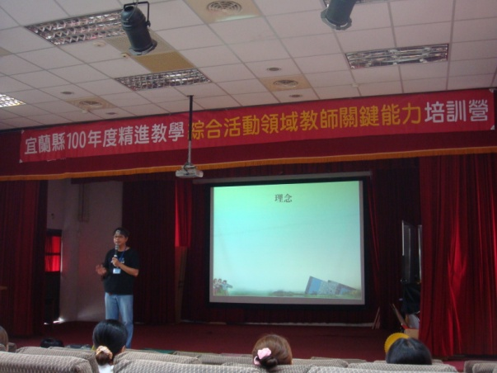
http://www.youtube.com/watch?v=iaI5WLjXd5s&feature=related ←活動日所進行的活動─Lipdub MV拍攝，將綜合活動領域的能力指標演成小短劇，再利用Lipdub MV拍攝手法呈現。
http://www.youtube.com/watch?v=9tij6zeuEAM←Free Hugs 宜蘭擁抱台北，這個活動時由南屏國小在今年暑假進行的，是個很有意思的活動。
9/21 數學遊戲
本次的研習宗旨是要讓教「數學」不再只是教數學「知識」，從「無聊的教學技能」到「數學推理」，數學的學習就是邏輯思維的過程，學生在推理的過程中享受找尋答案的滿足。
數學經常是學生們最痛恨的科目之一，記得我在國小五年級的時候也曾經非常討厭過數學，因為不了解也不懂數學有趣的地方，經常在計算題目時覺得很繁瑣，要背被很多公式。帶過幾個孩子也非常不喜歡數學，因為複雜的應用問題文字，不了解其中有趣的地方，因此在數學科目的成績不盡理想。
研習中談到，教師應該要有正確、精通數學的基本知識及概念，並且要徹底的了解學生學習數學的身心狀況，學生是如何習得數學知識，如何讓孩子「快樂有效」的學習數學。另外，必須使用多元的評量方式，數學與評量結合，教師隨時發現孩子的學習狀況，是十的給予支援、鼓勵與回饋。
最重要的是，創意、有趣的課程設計，師生共同營造一個開放多元的學習環境，學生不只學會數學的計算技能，更要懂得解決問題，主動進行數學思考、數學推理，對於結果做合理的評估。
講師特別提出幾個有趣的數學遊戲，例如：七巧板、多方連塊、幫助九九乘法表的手指頭活動、搶三時的遊戲、讀心數。從這幾個活動中可培養、訓練學生們嘗試錯誤的重要性，從錯誤當中學習，並且可以訓練學生有系統找方法來解題，更重要的是，若能夠透過遊戲來了解背後的解題理由。
如此一來不但可以訓練孩子的邏輯思考，還能夠使孩子快樂有效的學習。
9/28 認識水墨畫
為提升老師的水墨畫教學能力以及指導參與縣美術比賽，因此我們學校舉辦了一個水墨畫教學的研習。
講師是一位在國小教美術擁有豐富經驗的老師，首先老師教導我們水墨的基本概念也分享了老師的教學經驗，水墨畫中最重要的是調墨的技巧，在繪圖時有個重要的口訣是，先調淡墨 筆尖沾農墨，先從點與線來練習水墨的基本線條練習與色彩渲染技法，再晉升到水墨運用，畫出生活中的水墨世界。
我本來對水墨畫就有些許經驗也非常有興趣，在修教程時老師有教導過我們水墨畫的基本技巧…等技能，參加這個研習讓我更熟悉，如果在帶學生們的藝文活動時應該如何帶起。
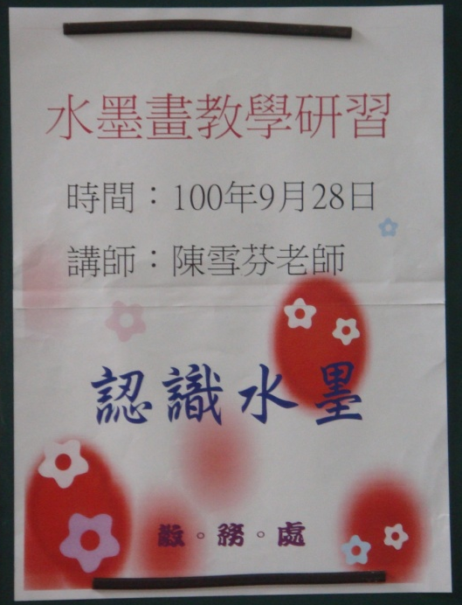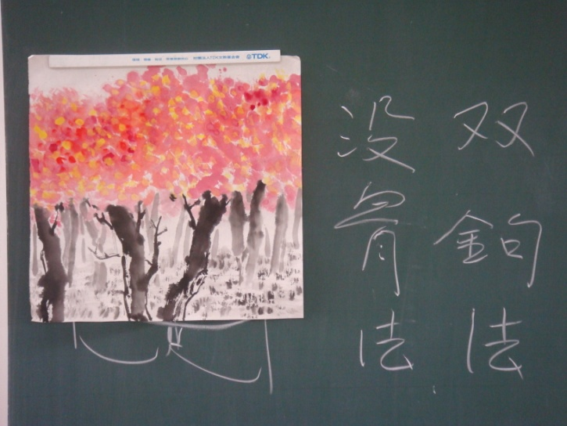
級務實習

在進入班級之前主任提醒我一定要好好看老師是如何教小一的注音符號，由於現在已改成直拼法，和以前在讀書時是不一樣的拼音方式。老師在上國語課都有一定的流程，第一節課通常都是課文導讀及內容深究、圈詞、做問題與討論，特別注重學生在說的能力，讓學生培養說出完整的句子。
第二節課時做生字教學、拼音練習，由此來加強學生的聲調、拼音及句子的練習，學生經常將二聲及三聲搞混。第三節課則是寫習作做為總複習，第四節課利用小測驗看學生的熟悉度。在教生字時三大要領就是聽(聽故事學說話)、說(發音是否標準)、寫(筆順、筆劃，以及需注意的部分)，而直拼法在修學程的國語教材教法中教授已提過，所以在觀課時並不感到陌生。
而我發現老師在上課時都使用書商給的教具、教材比較多，在上課的時候多以講述法、師生問與答為多，鮮少進行其他活動，有時某些學生(能力好的、注意力不足的)會覺得有些無趣而有點躁動或不專心，因此我常在觀課時想，如果自己是教這一課或此單元時，我會發展出什麼樣的學習活動，盡量讓學生都保持在一定的專心程度。
我們班的老師常常會使用威脅的語氣，不行、不可以、不好、不喜歡、如果你再怎樣就不能怎樣…之累的話，我認為這樣的方式對學生非常不妥，學生剛從幼稚園上小學，本來就有很多規範尚未建立，如果不告訴他們這樣做的後果、什麼才是正確的，只是一味的禁止、威脅對孩子來說也許只有當下有嚇阻作用吧!學生的模仿能力強，若長久時間下來很容易學習，學生往後也許會發展出恐嚇威脅。
所以我在私底下請教了其他老師，有一位老師的方法是，剛開學時會在每一週訂下一個目標，例如本周的目標是發言前要舉手，這個禮拜就著重在這個重點讓學生習慣，而我很好奇的是，如果學生照樣搗蛋的話應該如何處理，原來在一開始與學生接觸時就應該要樹立老師的形象，要先設定自己想要的經營風格是怎麼樣的班級。
請參閱”學生一定能做到的班規”詳http”//faculty.ndhu.edu.tw/~su7702/su/t1.doc

我覺得小一新生其實就像是黏土一樣，老師就像雕塑黏土的人，因此老師扮演著非常重要的角色，班級的風格、學生的習慣及品格……。教師的教學對他們來說真的太重要了，這些往往都會影響到他們往後的發展，我們班上的小朋友幾乎有一半家庭功能是沒有太大的功效，相對的學校生活佔了學生的生活一大半，因此老師的角色就更重要了。

善用語氣、眼神都是非常重要的。
班上小朋友的程度都還不錯，但是有幾位學生因家庭因素，回家後沒有家長盯著寫作業，回家作業就會寫得很亂!班上有一位學生，她的作業幾乎每天都被老師擦掉重寫一遍，於是我問她的姊姊，妹妹在家寫功課是不是都很快就寫完了?原來小朋友回家後都會很快的把功課寫完就開始玩遊戲了，所以作業就寫得很亂，字體不工整、不標準。對於這些沒有家長陪同的學生，會比較擔心他們的課業是否跟得上其他同學，而在什麼樣得時間適合做適當的補救教學。

應用科學系 96B1036 邱于娟
實習學校：宜蘭縣冬山鄉順安國民小學
實習班級：一年仁班
實習輔導教師：林曉穎老師
實習日期：十月一日至十月三十一日
十月份
行政實習

1.每週禮拜二、四早自習帶書法社團。
2.協助帶國樂社練習，最近即將參加縣美術比賽，週末時負責開教室、點名，陪學生
加練。
3.每週星期二、四，四點十分帶班，今年我們學校也參與線上數位學伴的計畫，與東
華大學合作，由於在大學時也擔任過課輔老師，因此小學請我幫忙帶班。
很高興有這個機會來當帶班老師!參加此計畫有些學生在功課、品德上都是要再輔導的，這次得帶班經驗讓我與這樣的孩子多相處，我嘗試各種不同方式與他們溝通。亦師亦友，這幾次上課孩子們都有漸入佳境，我們從彼此之間得到學習的機會，有雙贏的感覺真的很不錯。
參與研習

無參加研習。
級務實習

經過這兩個月的適應與相處，我發現我越來越喜歡這個班級的任何人事物!每天都很期待見到孩子們，和一年級小朋友在一起每天都有很多不一樣的有趣事情在發生。孩子們的童言童語與驚人的想像力和創造力讓我大開眼界。
觀課一個月後，這個月終於自己親上戰場。和老師討論過的結論是教國語一整課，從第一節引起動機一直到最後一節帶學生將本課習作完成。老師希望我能夠把這個機會當作是教師徵試一樣準備，不要有太大的壓力，盡量做到最好。
班上沒有特別使用獎懲規則以及加分制度，因此這幾堂課我決定使用自己的班級經營。小朋友知道要分組競賽時都非常高興，每位同學都躍躍欲試的樣子。問題與討論我採用每一題由一組來回答，讓每個人都有機會發言。整個流程上起來都還算順利，學生回答問題也都很踴躍，透過分組競賽，每位學生的專注力都提升了，在聽CD及級全班齊讀時我也會下去行間巡視，隨時提醒分心的學生我有在注意你。
這樣的上課方式學生變得活潑，與平常上課安靜的樣子很不一樣，回答踴躍了，相對的秩序也就比較吵一些。有一位學生他是班上愛搗蛋的小朋友，他的能力、程度都很好，是個聰明的小孩，於是他仗著自己都會，然後在全班齊讀課文時就讀得很快，將全班齊讀的速度拖得亂七八糟，影響到全班的學習狀況。
盡量不用「愛搗蛋｣的封號改用「愛發表｣的形容詞較好

一開始我先請他將速度放慢、每一個字每一句都讀得清楚標準，並告訴他，他讀得很快但是讀的不標準聽起來是不舒服的，也無法達到練習的效果。剛開始他有聽，但後來又開始不耐煩再次影響其他同學，於是我扣了該組的笑臉，他卻說：你扣啊!你扣啊!我又沒差!我告訴他，你沒差不代表同組的其他同學沒差!你這樣的行為不只影響到同組的同學想要得到小獎勵，也影響到全班的同學學習。
後來他就收斂了一些，但是不久又故態復萌，而我們這一課的主題正好是悄悄話，所以我就請他出來讓我示範什麼叫做講悄悄話，我把他請到台前，並在他耳邊悄悄的說：你再影響到其他同學上課，我會請你每一節下課都到我旁邊來罰站念課文。結果，接下來的課堂中他就安份的上課了。
最後請全班一起朗讀課文。下課前我叫了幾個名字到講台前找我，其他同學可以同學下課，孩子們真的很可愛以為我要給他們禮物，其實是他們在下課前朗讀課文並沒有認真讀及上課不專心的同學，所以我要他們把課文齊讀三遍後才可以下課。而上課在搗蛋那位同學，我就問他為什麼上課時沒有很專心在上課，而且還說扣分沒有差的話?他也回答不出什麼就是笑笑的看著我，我猜他有很大原因是想引起老師注意。我跟他說這樣害到你們組被扣分也影響到其他同學上課，每個人都很想得到獎品，難道你不想嗎?他回答我他也很想，我就告訴他想得到獎品就要跟同組的組員一起合作、團結加油努力得笑臉啊!但學生很天真的問我，什麼是合作、團結。解釋之後，我又問你這樣害得組被扣分，讓其他小朋友都不喜歡，想要這樣嗎?學生很聰明也能夠理解，於是答應我明天課堂上會認真上課，並與同學一起合作。
老師課後給我的回饋是秩序的掌控要再加強，設計的問題與討論難易度適中，問題問得很有層次。回家後我想了一下，今天的問與答發言頻率高的還是那幾位同學，且為了防止昨天那位同學再破壞大家秩序，於是我多了一個計分方式，除了小組競賽之外，我在黑板最上方寫上全班的座號，我告訴大家今天每位同學都要發言，下課之前每個人的號碼上面都要有一個笑臉才可以開心的下課。沒有笑臉的同學也沒關係，代表你在課堂上沒有機會練習，那就下課練習過後再下課。
所以這一節課下來，孩子們更加積極發言，上課的態度也變得更加認真了!這節課我利用抽籤叫號的方式，讓大家發言的機會變得平等，在發展活動的挑戰賽，孩子們也玩得不亦樂乎，更重要的是從遊戲中也達到學習的效果。於是今天上課上下來更加順暢了，不過不足的是，孩子們捨不得停止大挑戰練習，所以最後一個部分─句子練習是來不及上完的。
可用左圖方式計分,有個分及總和的組分數,一節下來總和組最高分者每人加一分,效果很棒呦
教學果然還是要親自上陣才能發現自己的問題，從這兩節課當中我試著改進，用不同的方法讓課程上得更順利，只要用心盡力，一定會有收穫的。教學也要不斷的創新，而在創新的同時又不能失去重點。
十月份，我接觸到了家長，班上有位小朋友是天生糖尿病，媽媽常以他血糖過低而脾氣暴躁為藉口，因此稍縱容他。有一天老師要他們到我這念拼音練習給我聽，過關才能下課，文豪因為念不好所以我要他再練習，後來就上課了，所以他沒得下課，於是他就生氣說我是大屁股卻被其他同學聽到，後來老師要他跟我道歉，但他一直都不肯道歉，老師便不讓他出去上體育課，除非他跟我道歉後才能去上體育課，全班就只剩下我跟他，這孩子不管怎樣都不肯道歉，但用同理心溝通後，孩子還是很懂事的道歉了。
原以為這事會這樣落幕，但放學後他媽媽就追到教室來問今天的狀況，因為孩子到健康中心驗血糖時心情很不好，護士阿姨就將這情況告訴媽媽。在跟媽媽溝通時可以感覺得出媽媽很護著自己的小孩，溝通當中會有咄咄逼人的感覺。但學生在班上其實有很多時候暴躁、說話大叫、過動都不是因血糖低的問題(這種情況我會帶去再測一次血糖，都正常)，所以在說明給媽媽聽時就要更加的小心，我絞盡腦汁要如何比要委婉、婉轉的說給媽媽聽。而老師卻輕輕鬆鬆就把媽媽安撫得很好，也將事情說明清楚並把希望家人改變態度的想法說出。
我在旁邊看都由衷得佩服老師!我覺得這樣的應對進退可以從平常的人際關係、與師長相處中學起，一定會再慢慢的進步。短短兩個月，我結束了在一年級的實習，這兩個月看見每位孩子不同的特質，更學習了不少班級經營，最大的收穫是我覺得自己真的很熱愛與學生相處的時光。

最好不要將笑臉扣除,而是將笑臉畫上記號(如╳或圓點),表現好時再恢復,效果會更好呦

第一節：(上課預定流程)
第三單元 我喜歡
(1)今天上課我們會進行一個小小的比賽喔!全班分成四組，如果你們表現得很好就可以替你們的組別得到笑臉喔!那，如果有人上課不認真、不專心，或是愛講話就會被扣笑臉。下課會結算看看是哪一組的笑臉最多，最多的那一組就可以得到小禮物喔。
小眼睛 看老師/小耳朵 注意聽/小嘴吧 閉起來
第十課 悄悄話
(2)播放CD ─聽故事學說話(曲目14)
聽見風聲 松鼠小姐從樹洞裡探出頭來
他聽見風又到處找人說悄悄話了
瞧 風和楓樹上的葉子在說悄悄話
不知道風到底說了什麼話 讓楓葉害羞的紅了臉
是不是告訴他只要冬天一來 就要帶他到處去旅行了
瞧 風也和鞦韆說悄悄話 不知道風到底說了什麼話
逗的鞦韆開心的搖擺起來
是不是告訴他 只要大聲歌唱
可愛的小朋友就會來找他
嗯? 為什麼大家都愛和風說悄悄話呢
松鼠小姐好奇的想著 於是他對風大聲喊
風啊 我也想和你說悄悄話 什麼時候你才有空啊?
(3)問題與討論
1.從圖當中你們看到了什麼?
2.是誰從樹洞探出頭來? (松鼠小姐)
3.松鼠小姐看到誰到處找人說悄悄話呢? (風)
4.風和誰說了悄悄話? (楓樹的葉子、鞦韆)
5.風他可能跟楓樹上的葉子說了什麼話，讓楓葉害羞得臉紅了?
(冬天一來就帶他到處旅行)
6.風他可能對鞦韆說了什麼，逗的鞦韆開心的搖擺起來?
(大聲歌唱，可愛的小朋友就會去找他)
7.松鼠小姐很想跟風說悄悄話，那你們想不想呢?
(4)課文音樂(曲目15)：聽1~2遍
(5)課文+生字(曲目16)：聽一遍
(6)課文導讀 大人+小孩(曲目17)：聽一遍
(7)全班一起讀一次課文：將課文分成三段
有沒有人可以說說看這一課的課文可以分成幾段呢?
(8)圈詞
1.ㄑㄧㄠˇ ㄑㄧㄠˇ ㄏㄨㄚˋ
2.ㄇㄚˊ ㄑㄩㄝˋ
3.ㄧ 一ㄞ 一 一ㄞ
4.ㄩㄢˊ ㄌㄞˊ
(9)內容深究
課文 | 內容深究
聽  窸窸窣窣 沙沙沙  風和葉子  好像在說悄悄話 | 1.為什麼風和葉子好像在說悄悄話?  2.為什麼樹和麻雀好像在說悄悄話?  3.為什麼和鞦韆也在說悄悄話呢?  原來他們都有發出像在說悄悄話的聲音呢!  4.還有哪些語詞是在形容聲音的呢?  窸窸窣窣 沙沙沙  吱吱喳喳 啾啾啾  一 一ㄞ一 一ㄞ 嘻嘻嘻  滴滴答答 嘩啦嘩啦(第八課)  嘻嘻哈哈(習作第八課)  咿咿呀呀(習作第八課)  叮叮噹噹  5.你們有沒有發現課本裡面提到的例子裡面，他們在說悄悄話時都離得很近還是很遠呢?  6.所以當我們在跟別人說悄悄話的時候都會靠在別人耳朵的旁邊輕輕的說話，讓其他人聽不清楚在說什麼。  7.是不是跟我們平常說話的時候很不一樣?  6.什麼時候會講悄悄話呢?  ◎如果不想讓大家聽到或讓大家都聽到會覺得很害羞的事  情。例如：跟老師說想要上大號的時候  ◎給別人一個驚喜的時候。  例如：今天是儀琳的生日，大家想要偷偷給她驚喜時要  說悄悄話來討論，因為不能被她發現。
聽
吱吱喳喳 啾啾啾
樹和麻雀
好像在說悄悄話
聽
一 一ㄞ 一 一ㄞ 嘻嘻嘻
原來
我和鞦韆也在說悄悄話
(10)再讀一遍課文
老師帶學生一起念一次
全班一起念一次
(11)分組進行朗讀課文小測驗
用抽籤決定哪一組先
每一組若有不認真念的或念不好的小朋友就要站著不能坐下，必須要跟下一組一起念，念到過關為止才可以坐下來。而過關的小朋友就可以替那一組的小朋友得到笑臉。
(12)全班再一起讀最後一次課文

第二節課：(上課預定流程)
(1)全班朗讀課文
生字
一ㄞ
ㄩㄝ
ㄩㄢ
1.將注音字卡散布在黑板上，請學生回答這三個生字是由哪幾個注音所拼出。
2.注音一除了跟ㄞ可拼音還可以跟誰拼音？(ㄝ、ㄢ)
(2)拼音練習
1.先聽一遍光碟CD(曲目19：拼音練習、聲調練習、讀一讀)
2.一一將注音、拼音(下表紅字)貼上黑板並請學生讀出。
ㄒ | ㄑ | ㄐ
ㄒㄩㄢ | ㄑㄩㄢ | ㄐㄩㄢ | ㄩㄢ
ㄒㄩㄢˇ | ㄑㄩㄢˇ | ㄐㄩㄢˇ | ㄩㄢˇ
ㄒㄩㄢˋ | ㄑㄩㄢˋ | ㄐㄩㄢˋ | ㄩㄢˋ
ㄒㄩㄝ | ㄑㄩㄝ | ㄐㄩㄝ | ㄩㄝ
ㄒㄩㄝˋ | ㄑㄩㄝˋ | ㄐㄩㄝˋ | ㄩㄝˋ
3.老師帶讀，學生跟讀
4.全班一起讀一次
5.分組練習(注意不熟的學生，課後要加強練習)
6.挑戰：將紅字打散在黑板上。例如，老師讀ㄑㄩㄢ，學生要從黑板中出ㄑ+ㄩㄢ。
(3)聲調練習
1.全班一起讀
ㄒㄩㄝˇ  ㄏㄨㄚ |  | ㄒㄩㄝ  ㄗ˙
 | ㄒㄩㄝˇ | ㄒㄩㄝ
 | ㄒㄩㄝˋ | ㄒㄩㄝˊ
ㄉㄨㄥˋ  ㄒㄩㄝˋ |  | ㄒㄩㄝˊ  ㄒㄧㄠˋ
2.挑戰：出題讓學生判斷聲調，抽籤抽出兩位學生上台搶答(用小鎚子)答對可加笑臉。
3.題目：靴子、皮靴、學校、學生、上學、下雪、雪白、巢穴、洞穴
(4)讀一讀
ㄕㄢ  一ㄞˊ | 一ㄚˊ  ㄔˇ |  | ㄌㄤˊ  ㄑㄩㄢˇ | ㄑㄧㄢˊ  ㄕㄨㄟˇ
1.全班一起讀
2.挑戰：聽語詞判斷聲調，抽籤抽出兩位學生上台搶答(用小鎚子)答對可加笑臉。
3.題目：牙籤、貓犬、潛水
(5)句子練習
1.(風)和(白雲)好像在(玩躲貓貓)
2.請學生試著照樣造句。
(6)全班一起讀今日所學，拼音練習、聲調練習、讀一讀、句子練習。
實習日期：十一月一日至十一月三十日
十一月份
行政實習

除了固定的書法社、線上課輔，我還帶了絲竹樂的星期五課後照顧班。這個月還隨著六年級的孩子們出去畢業旅行，雖然有帶隊的隊輔帶領，但是在很多細節部分還是需要師長去處理。
一個班級除了小隊輔之外還有兩位老師，但這兩天還是不能放心的玩。隨時隨地、無時無刻都要注意孩子們的狀況。特別是在自由活動與晚上就寢的時間，一切都要再三叮嚀!就寢查房時，要提醒孩子任何的注意事項。例如：不可互打內線電話惡作劇、不可亂按房間電鈴、孩子是否亂跑……等。
而出去玩最重要的還是要特別最注意、最應該不斷的向孩子們強調的就是─「安全」!再來就是「秩序」，所謂秩序指的是─學生在外的行為舉止表現是否得體。
師長除了扮演照顧者的角色，還要負責跟旅行社溝通，當行程延遲或者提前了，與預定時間不同時，要立即提出來與旅行社討論，讓後面的行程不被打亂。
這次的畢旅雖然在時間的安排上出了一點小問題，但學生們都很平平安安的回來，在外的秩序也都還算合宜得體，活動總算圓滿結束。
參與研習

繪本融入語文教學
透過繪本，讓孩子分組去討論。在不斷的討論當中透過活動的設計使學生能更加深層思考，最重要的是─提昇了學生對閱讀的熱情與邏輯思考及語文能力。所以用對方法最重要，要如何才能提起孩子的興趣呢?
透過設計有趣的活動，例如：劇情大預測、問題與討論、想像畫一畫……。
若引起孩子們願意主動學習就成功了一半了。
級務實習

這一個多月待在六年級，收穫無窮!畢旅回來後，老師讓我教國語、數學科連續三個禮拜。一開始的國語就遇到新詩，新詩的引導對我來說很困難!新詩有很多象徵性的部分，要如何引導學生能夠明白作者想要表達的真正涵義要花很多時間去引導。
經過一次次的上課，從第一天的挫敗感到漸漸有了成就感，與孩子的互動也越來越密切。班上學生的狀況很兩極，前半段的學生自主能力強、學習意願高；後半段的學生則反之。因此，上課的進度就讓我很難拿捏，我會想要等候半段的同學，但對前半段的學生來講非常不公平，因為一節課上下來他們可能會覺得自己沒有學到什麼。
後來我發現，後半段的學生，他們在上課的專注力極低，學習動機也很低，即便是班導在上課他們的學習狀況也很差，所以我選擇嘗試將課程的速度加快，後半段的學生好像反而有了一點起色，進度落後的情況也沒那麼糟了，整個班級上課的氣氛變好轉了。
現在上課的班級經營仍然要再加強，有時候秩序的掌控比較差，有時候課程的進度落後了，有時候上課的言語不夠明確、拖泥帶水的，這些都還要再改進。老師說，其實這些都是經驗的累積才能越來越好，他也是過來人，一直到這幾年他才是覺得自己有很多不足。
指導老師都這樣認為自己了，我想我不用太氣餒!一定要繼續努力，仍然要不斷累積自己的經驗，充實自己，讓孩子們知道自己是有資格站上講台的，並且要具有讓孩子們信服的能力，只要不放棄，一定會有收穫的。

